**Boletín No 024 jueves 5 de febrero de 2015**

**Muévete, muévete a estudiar, campaña del Ministerio y Secretaría de Educación**

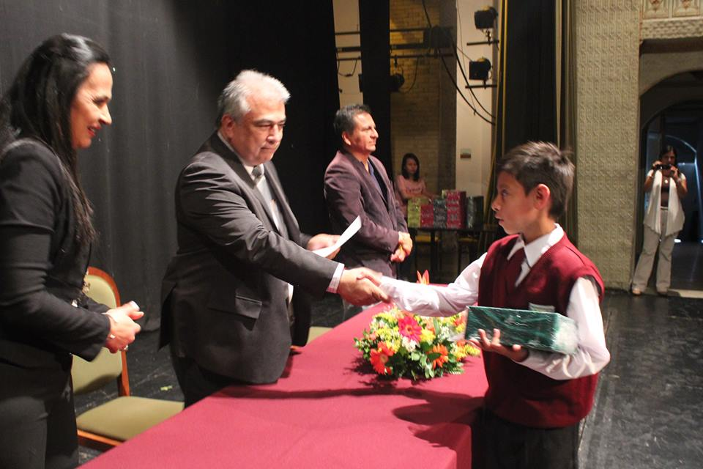Una intensa campaña adelanta desde hace varias semanas el Ministerio de Educación y la Secretaría de Educación Certificada del Municipio de Popayán, para que los padres de familia en los diferentes estratos matriculen a sus hijos e hijas en establecimientos públicos para la vigencia 2015.

Luis Guillermo Céspedes Solano, Secretario de educación, dijo que el próximo 13 de febrero se llevará a cabo una jornada de matrículas en los puntos de atención localizados en las instituciones : Comercial del Norte, José Eusebio Caro, Francisco Antonio de Ulloa, Antonio García Paredes y en la oficina de Cobertura de la Secretaría de Educación, edificio CAM, Quinto Patio, Segundo piso o llamando al teléfono 8-318480.

Se espera la colaboración de los directores, rectores, docentes, de las asociaciones de padres de familia, para que este año académico aumente la cobertura en la capital caucana.

**Se adicionan y aclaran artículos del Decreto 85 de Tránsito Municipal**

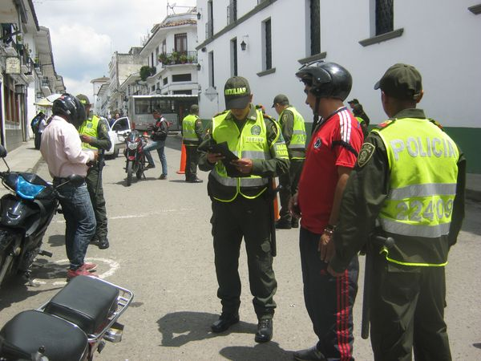El Alcalde Francisco Fuentes Meneses en uso de sus facultades legales y en especial las conferidas en los artículos 1, 3, 6, 7 de la ley 769 de 2002, modificada entre otras por la Ley 1383 de 2010, adicionó al Articulado Tercero del Decreto 085 del 9 de enero de 2015, un parágrafo, el cual quedará así:

“En ejercicio de su competencia corresponde al Secretario de Tránsito y Transporte Municipal de Popayán, seguir expidiendo los permisos especiales para transitar sin restricción del “pico y placa” a aquellas personas que no se encuentren dentro de las excepciones y que demuestren poder ser beneficiarios del permiso en razón de sus cargos, funciones y/o actividades propias”.

Los infractores de lo dispuesto en este Decreto, serán sancionados con quince (15) salarios mínimos legales y además el vehículo será inmovilizado.

Indicó por su parte el secretario de Tránsito, Miguel Hernán Muñoz que el control y aplicación de lo dispuesto estará a cargo de la Secretaría de Tránsito y Transporte de la Policía Metropolitana.

**Secretaria de Salud convoca a asociaciones científicas para elegir delegado del Hospital San José**

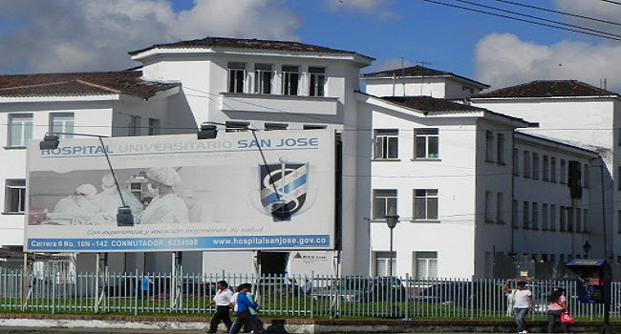La secretaria de Salud del Municipio de Popayán, Leticia Muñoz, convoca para que este viernes 6 de los corrientes las asociaciones científicas de las diferentes profesiones de la salud que funcionan en el área de influencia del Hospital Universitario San José de Popayán ESE, presenten sus candidatos, para que sea elegido como representante en la junta directiva del centro asistencial.

Como se sabe la junta directiva del Hospital Universitario San José la integran el señor Alcalde o su delegado, el secretario de salud o su delegado, dos representantes del sector científico de la salud y dos representantes de la comunidad.

Los interesados deben hacer llegar su hoja de vida a la Secretaría de Salud Municipal de Popayán, este viernes hasta las 5.30 de la tarde, adjuntando el título profesional en cualquiera de las disciplinas de salud.

**Alcaldía y Personería convocan a participar en la conformación de la Mesa Municipal de Víctimas**

El Alcalde Francisco Fuentes Meneses y el personero Municipal Andrés René Chávez invitan a la conformación de la Segunda Mesa Municipal de Víctimas del Municipio de Popayán 2015.

El período de los nuevos dignatarios será entre el 20 de abril de 205 al 19 de abril del año 2017 y las inscripciones serán en la Personería Municipal de lunes a viernes de 09:00 de la mañana a 11:30 AM y de 3 a 4:30 de la tarde.

**Gerente del Grupo Empresarial GHL recibió “Escudo de la Ciudad”**

En el salón del Concejo Municipal recibió de manos del Alcalde Francisco Fuentes Meneses, el “Escudo de la Muy Noble y Muy Hidalga ciudad de Popayán “, el gerente del Grupo Empresarial GHL, Jorge Enrique Londoño Riani, acompañado de sus familiares e invitados especiales.

Durante su intervención el Alcalde Fuentes Meneses, resaltó la dedicación y el compromiso que ha tenido Jorge Enrique Londoño Riani, en cada una de sus actividades, llevando a esta empresa multinacional a 14 países, siempre con una visión de progreso.

Personalidades como el Gobernador del Departamento, Temístocles Ortega Narváez, el ex Gobernador, Guillermo Alberto González , Secretarios del Despacho y Empresarios de diversos gremios, acompañaron el acto como un sentido reconocimiento a la labor adelantada por Londoño Riani